## 足球罚点球可玩性模式设计

足球罚点球游戏是一个听起来简单，但是实施起来很有趣的一款游戏。我曾经玩过实况足球的罚点球游戏，感觉是整个游戏中既刺激又有技巧性的一个环节。所以说我打算从以下几个角度来对这款足球罚点球游戏的可玩性模式进行设计。

1. 挑战和动作

首先，这款游戏应该有若干原子挑战。其中，显式挑战会告诉玩家关于挑战的信息，而隐式挑战是需要玩家自己发现的。那么这款游戏需要有一个教学关卡去告诉玩家如何克服原子挑战。然后再让玩家按照难度一点一点地发现这款游戏的其他隐式挑战。下面列出这款游戏玩家可能会面对的挑战。

* 身体协调性的挑战

身体协调性的挑战应该是这款游戏最主要的挑战。当玩家开始罚点球的时候，面对守门员的防守，玩家需要对守门员可能发生扑出的方向进行预判。以及射门的力度角度的拿捏，这都需要玩家的手眼协调性，所以说这可能是玩家最大的挑战。

* 竞速和时间压力

如果说这款游戏对玩家的操作时间有规定，那么这一点也可以算作一项挑战。

* 经济挑战

对于一款体育游戏，虽然没有所谓的物理资源，但是考虑到应该有分数的要求，也可以将其看作是一种经济上的挑战。

除了挑战，动作也是一款游戏不可缺少的一部分。那么在这款游戏中，玩家的动作应该就是玩家扮演的球员踢球的这一过程。这个动作虽然简单，但是在设计的过程中应该让球员的动作尽可能地贴近现实。

1. 视角和交互模型

这款游戏的视角，应该考虑到做一款体育游戏，3D图像应该能使用户有更好的游戏体验。所以对于这款游戏，我认为第一人称视角和第三人称视角各有优点。第一人称视角，玩家能够直接面对守门员，球门的视觉范围也会更大，游戏体验更加真实。而第三人称视角玩家可以看到整个场景，更便于操作和判断。

一款游戏的交互模型应该是玩家通过输入设备的输入和游戏世界中的作为结果而发生的动作之间的关系。对于这款游戏应该是基于化身的模型，玩家作为足球场上的一个足球运动员甚至是一名足球明星，去完成整个游戏。

1. 操作机制

作为一个体育竞速类游戏的老玩家，我认为手柄的操作性要比键盘更好一些。所以对于这款游戏我认为应该手柄和键盘兼容的操作机制。如果玩家用键盘进行控制，那么就用方向键控制射门的角度，用按压空格键时间的长短来控制射门的力度。如果玩家用手柄进行控制，那么玩家通过摇杆去控制射门的角度，按键长短去控制射门力度。

1. 界面布局

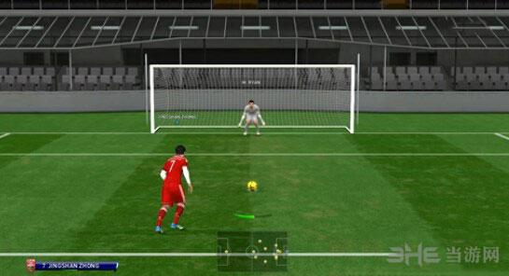对于这款游戏的界面布局，应该注意几点：首先是界面的一致性，然后要提供良好的反馈，减轻玩家的身体压力并且不能剥夺玩家的操作自由。那么在确定了关键点后，考虑到游戏在PC平台上运行将游戏设计为一款全屏游戏应该能够提高用户的体验。下面是一款足球游戏的例子

可以看到游戏界面的背景和布局基本如图所示，在音效上应该选择适合体育游戏的富有激情的音乐甚至配上一定的解说。那么这款游戏的界面设计就基本完成了。

总之，对于一款游戏的可玩性模式设计，是对整个游戏项目设计打下一个坚实的基础。只有优秀的设计，才能最终完成优秀的游戏作品。